De gebruiksaanwijzing= een uitleg hoe je iets moet of kan gebruiken/ maken.
De handleiding = uitleg hoe je een apparaat moet gebruiken.
De bijsluiter=hierin staat hoe je medicijnen moet gebruiken
Het recept= hierin staat hoe je een bepaald recept moet klaarmaken.
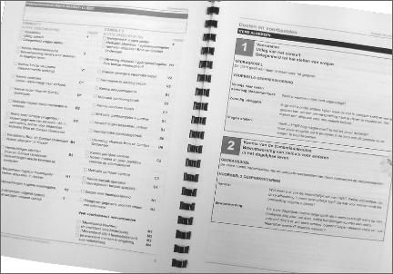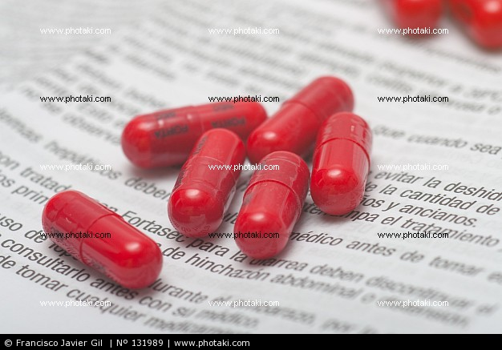
De bijsluiter
De handleiding
De gebruiksaanwijzing
Het recept

